1.动态表格录入，进入基础表格列表，店家【添加】按钮，录入创建模板的相关信息。

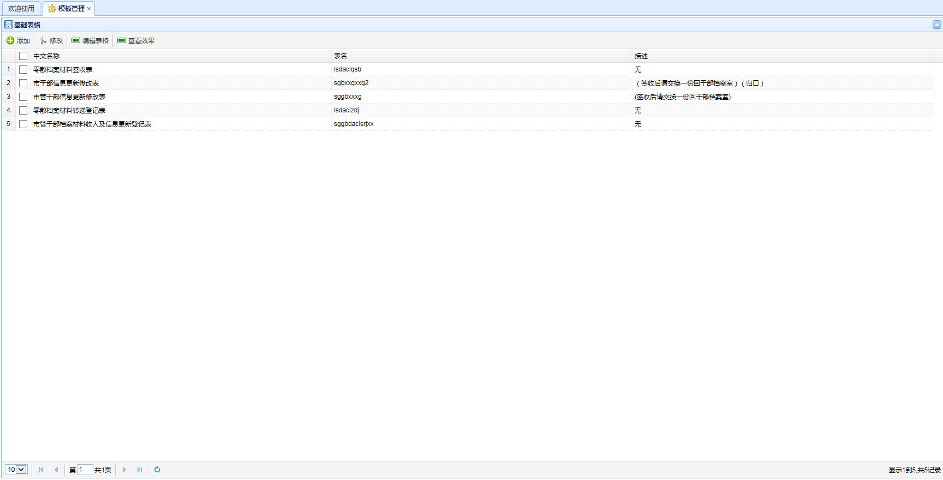

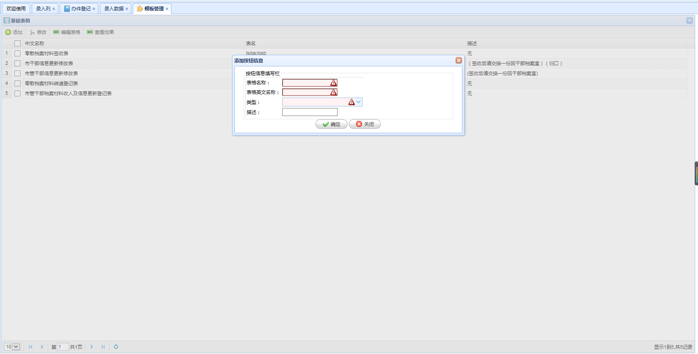

2.点击【编辑表格】进入表格显示内容，可以通过添加来达到自定义表格的添加。

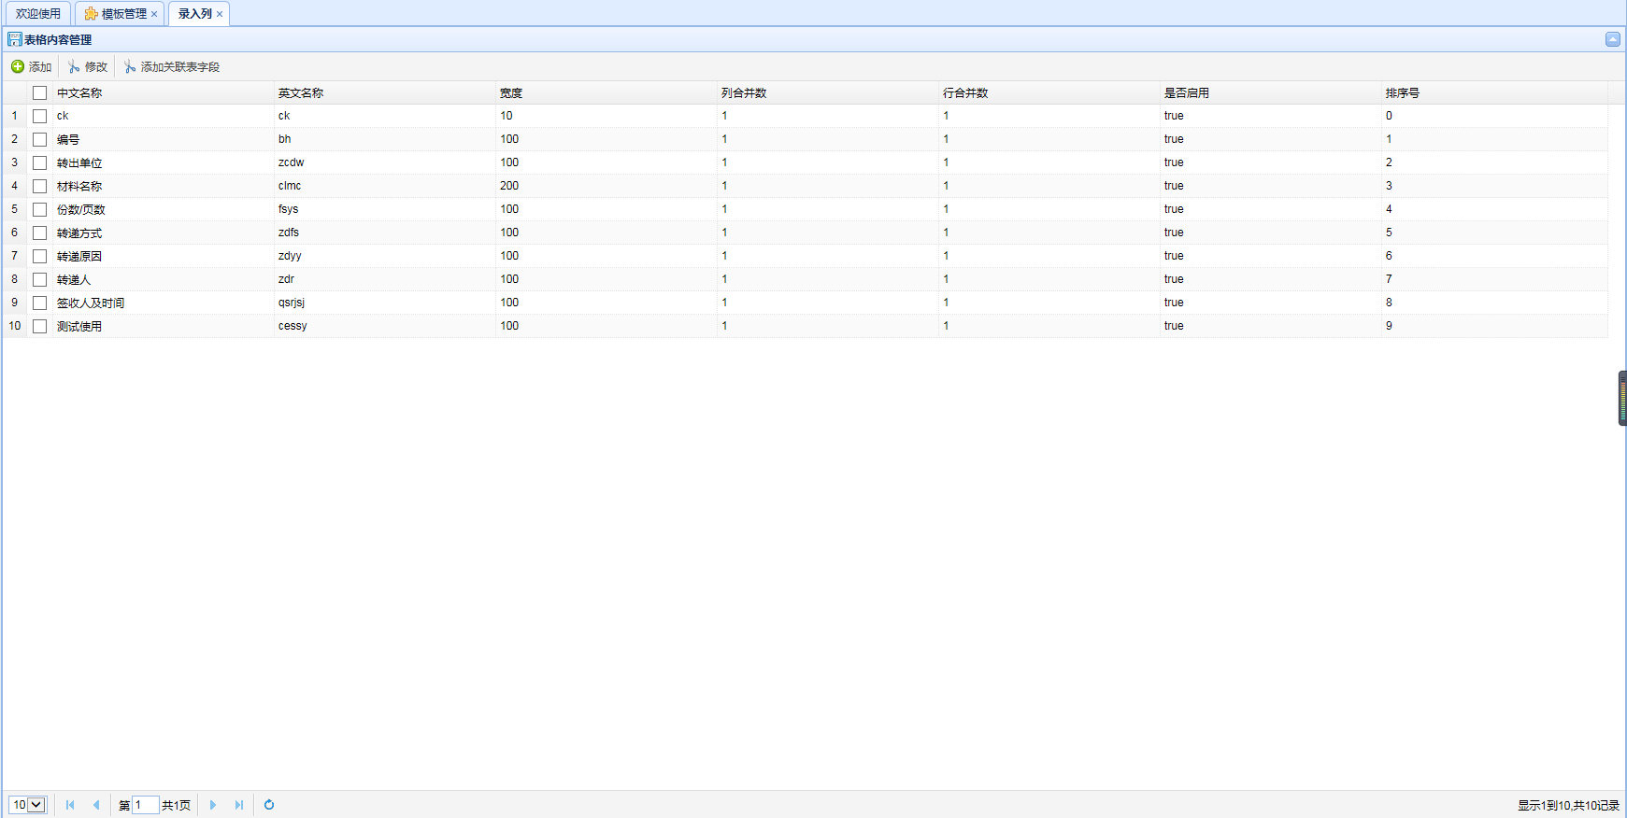

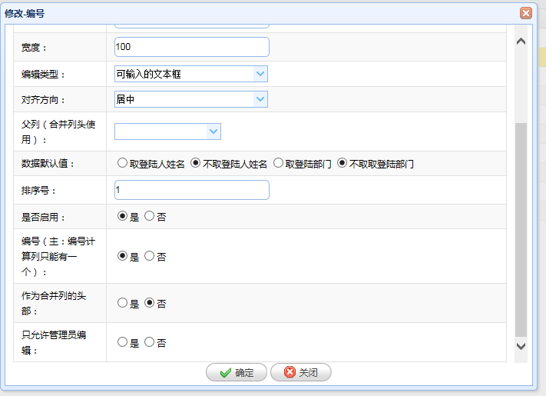

3.添加表格时候可以选择【只允许管理员编辑】，可以达到一般人员提交上来后，由管理员来在审核后下拉选择预定好的值

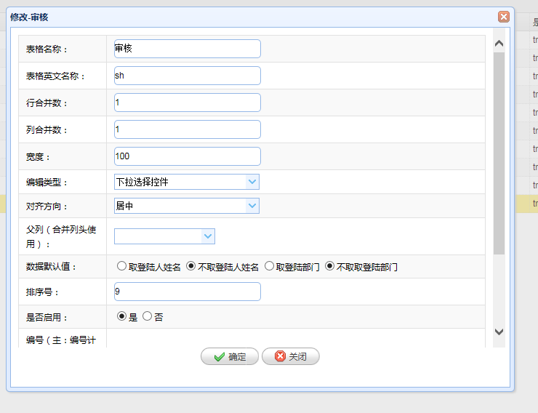

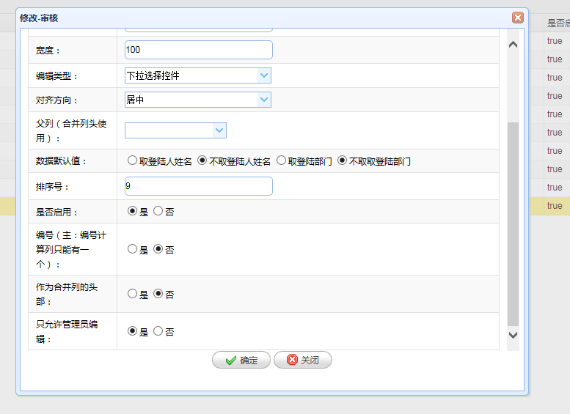

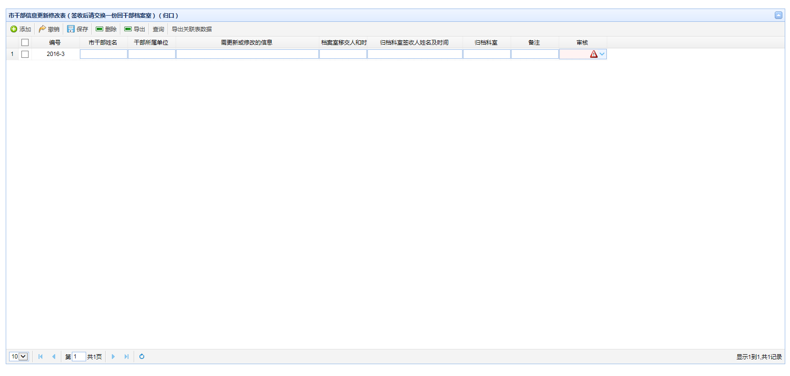

4.设置关联表格，如下图所示，例如选取了编号，再选择【添加关联表字段】，选择关联表格后，点选【向右】图标来做字段关联。目的是到把父表的自定内容导出子表的对应列中。只需要管理员配置一次，办事人员只要勾选需要办理的条目，选择导出关联表格，系统会自动把对应的数据导出到子表的对应列上。

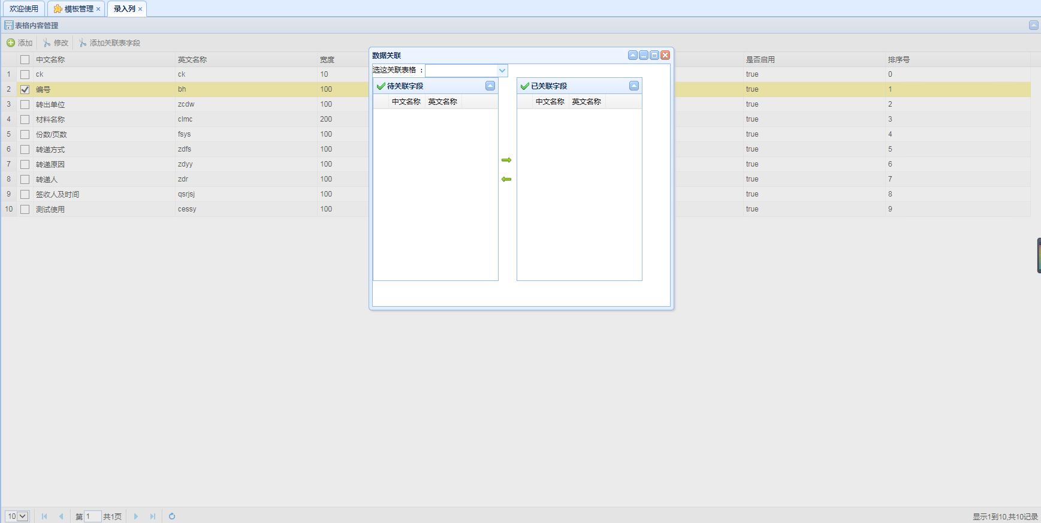

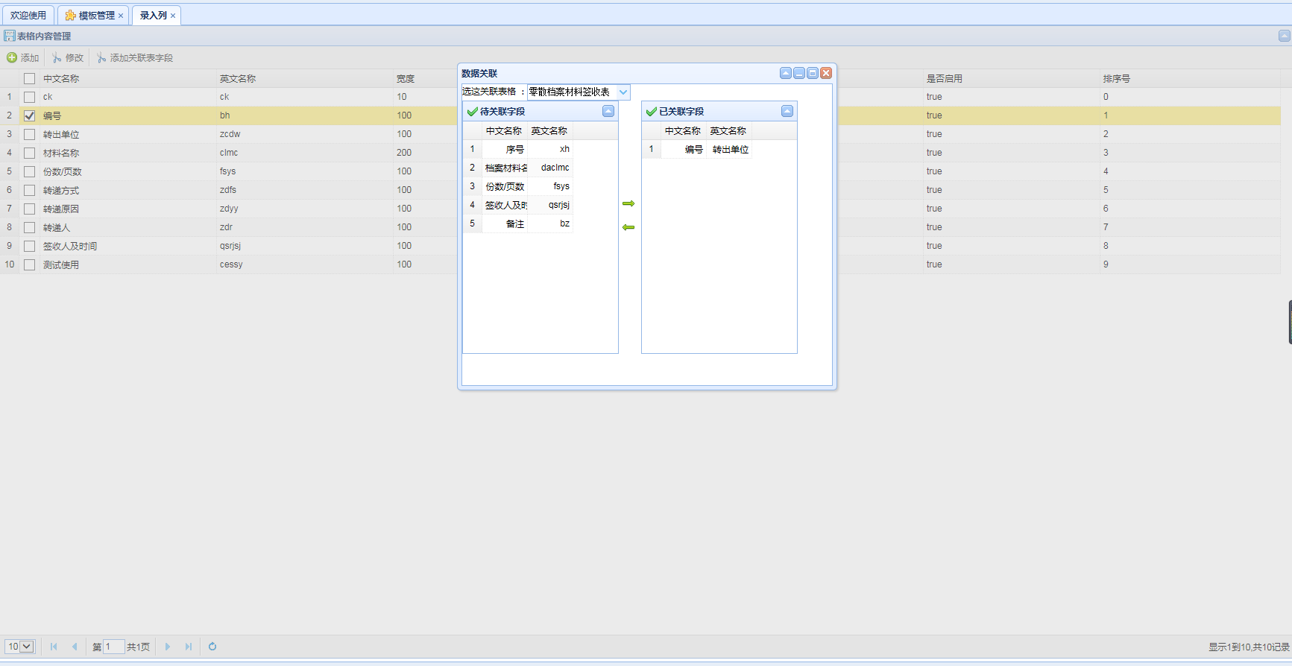

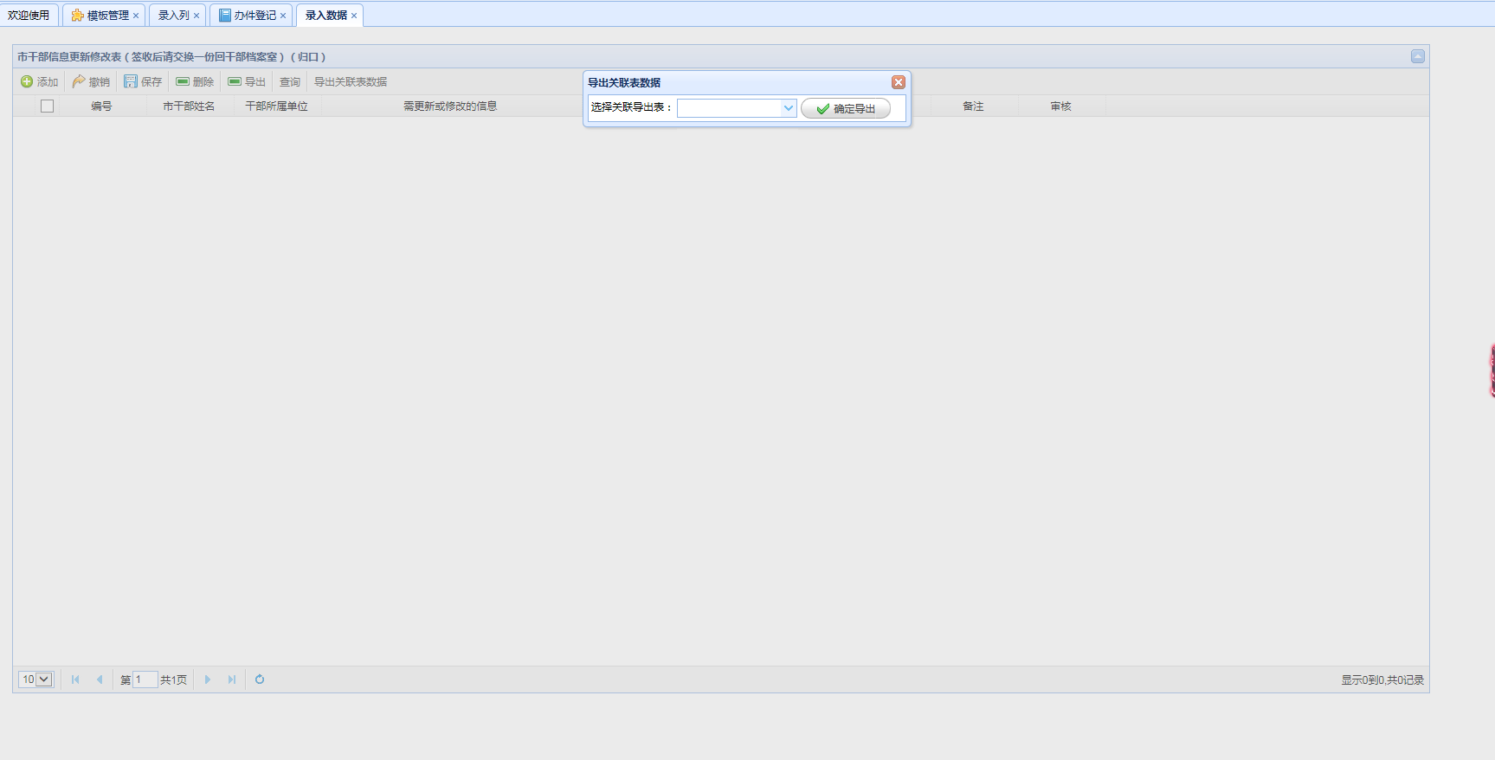

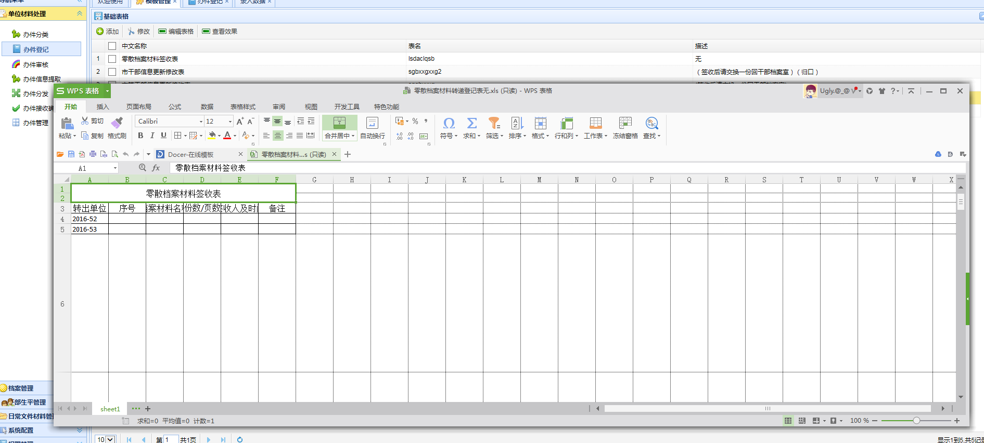

5.高级查询可以选择需要的组合的查询，点击【开始检索】可以查到对应的数据

